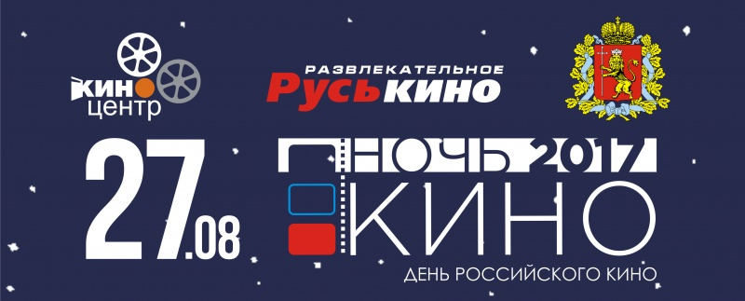
Программа праздника:
12.00 ПРАЗДНИК ЛИМОНАДА
Анимационная программа для детей. Парк ПИНГВИН

16.00 ОТКРЫТИЕ АКЦИИ «НОЧЬ КИНО»
Театрализованное представление. Площадь РУСЬКИНО

16.30 ВОЛШЕБНОЕ КИНО
Анимационная программа для детей. Парк ПИНГВИН
Фотозона, моментальное фото, конкурсы и много сюрпризов

18.00 ДИСКОТЕКА от ZZZED
Музыкальная программа для молодежи. Площадь РУСЬКИНО

18.30 СНЕЖНАЯ КОРОЛЕВА 3
Анимационный фильм. 6+ Фойе Большого зала РУСЬКИНО

19.00 ВРЕМЯ ПЕРВЫХ
Художественный фильм. 6+ Большой зал РУСЬКИНО

20.00 КУХНЯ. ПОСЛЕДНЯЯ БИТВА
Художественный фильм. 12+ Площадь РУСЬКИНО

